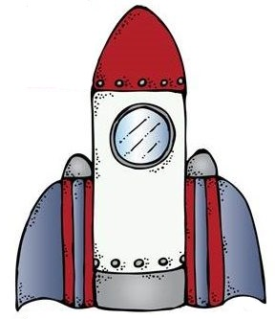PROYECTO: Escuela de astronautas. 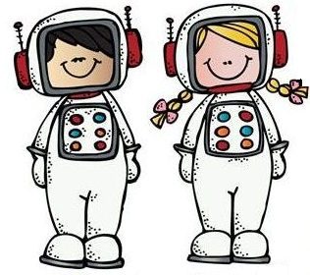
Justificación: Despertar el interés por descubrir cómo es el universo, partiendo de los primeros viajes espaciales, los avances tecnológicos que facilitan su investigación, y las próximas misiones.
OBJETIVOS.  - Conocer algunas características de los primeros viajes y viajeros del espacio.  - Descubrir algunos avances tecnológicos en el descubrimiento e investigación del S. Solar.  - Investigar las condiciones de los astronautas y sus trajes espaciales.  - Utilizar el lenguaje oral relatar hechos. | PRODUCTO FINAL  Realizar una exposición de todo lo aprendido a nuestros compañeros y familias. | RECURSOS  - Material fungible.  - Libros.  - Enlaces youtube.  - Personales.
CRITERIOS DE EVALUACIÓN  - Reconoce la Tierra como nuestro planeta.  - Diferencia día y noche.  - Relaciona profesiones con los viajes espaciales: astronauta.  - Identifica algunos astros del sistema solar.  - Muestra curiosidad por conocer información sobre el espacio.  - Desarrolla el vocabulario relacionado con el espacio.  - Explica oralmente lo aprendido. | TAREAS  - Asamblea ideas previas: ¿Qué es el S. Solar?, ¿conoces que hace un astronauta?, etc.…  - Buscar información en libros, e internet para crear nuestro manual del astronauta, que quedará expuesto en el aula.  - Realizar un cohete espacial.  - Crear un mini planetario.  - Elaborar las invitaciones para que las familias y compañeros visiten nuestra escuela de astronautas. | HERRAMIENTAS TIC  - Ordenador.  - APP Solar sistema scope.
TÉCNICAS/ INTRUMENTOS DE EVALUACIÓN  - Observación directa.  - Diario de clase.  - Tareas desempeño.  - Elaboraciones individuales. | DIFUSIÓN  - Se publicará una entrada en el blog del centro.  - Se realizará una exposición oral en el aula. | AGRUPAMIENTOS/ ORGANIZACIÓN  - Temporalización: 29 abril al 31 de mayo.  - Grupo.  - Individual.

